2007年贵州省公开招考公务员行政职业能力测验真题

2007年贵州省公务员录用考试
《行政职业能力测验》试卷

第一部分 数量关系
（共25小题，参考时限25分钟）

本部分包括两种类型的试题：
一、数字推理：共10道题。给你一个数列，但其中缺少一项，要求你仔细观察数列的排列规律，然后从四个供选择选项中选出你认为最合理的一项，来填补空缺使之符合原数列的排列规律。
【例题】1，3，5，7，9，（）。
A. 7B. 8C. 11D. 13
【解答】 正确答案为C。原数列是一个奇数数列，故应选C。
请开始答题：
1.1，2,5,10,17,（）。
A. 26 B. 25 C. 23 D. 28
2.2,8,32,128,（）。
A. 256 B. 169 C. 512 D. 626
3.11,14,20,29,（）。
A. 56 B. 41 C. 40 D. 38
4.1/2,1/2,1,3/2,（）,4。
A. 2 B. 1/2 C. 5/2 D. 1
5.2,4,12,60,420,（）。
A. 4620 B. 840 C. 3780 D. 720
6.1/2，3/4，7/8，15/16,（），63/64。
A. 31/34 B. 33/34 C. 31/32 D. 23/32
7.-2,1,7，16，（），43。
A. 21 B. 28 C. 31 D. 35
8.40，30，38，32，（），34，34，()。
A. 3632 B. 3236 C. 3636 D. 3238
9.25，15，10，5，5，（）。
A. 10 B. 5 C. 0 D. -5
10. 2,3，4，9，8，27，16，81，（），（）。
A. 42243 B. 32248 C. 30148 D. 32243

二、数学运算：共15题。你可以在草稿纸上运算，遇到难题，你可以跳过不做，待你有时间再返回来做。
【例题】84.78元、59.50元、121.61元、12.43元以及66.50元的总和是（）。
A. 343.73B. 343.83C.344.73D. 344.82
【解答】 正确答案为D。实际上你只要把最后一位小数加一下，就会发现和的最后一位数是2，只有D符合要求。就是说你应当动脑筋想出解题的捷径。
请开始答题：
11. 在一次党员知识问答竞赛中，有三种题型，分别是8分题、5分题、3分题，王党员在1分钟内得了29分， 他最多答对多少道题？（）
A. 7 B. 8 C. 9 D. 10
12. 小王和他哥哥、姐姐、妹妹站成一排照相，有多少种不同的站法？（）
A. 10 B. 12 C. 18 D. 24
13. 某班56名学生参加了奥数或作文课外兴趣小组的活动，其中参加奥数的有32人，参加作文的有35人，问两种活动都参加的有多少人？（）
A. 3 B. 11 C. 21 D. 24
14. 甲、乙、丙三人共有贺年卡36张，如果甲给乙5张，乙再给丙9张，三人的张数刚好相等，问原来甲、乙各有多少张？（）
A. 17、16 B. 17、3 C. 16、3 D. 23、3
15. 一座桥全长160米，计划在桥的两侧栏杆上各安装16块花纹图案，每块图案的长是2.5米，靠近桥头的图案距桥端都是15米，相邻两块图案之间的距离是几米？（）
A. 4 B. 6 C. 8 D. 10
16. 甲、乙两人骑自行车从东西两地同时出发，相向而行，经过8分钟相遇。如果甲每分钟少行180米，而乙每分钟多行230米，经过7分钟就能相遇，东西两地相距多少米？（）
A. 1240 B. 1440 C. 1840 D. 2800
17. 甲、乙两班共83人，丙、丁两班共88人，乙、丙两班共86人，请问甲、丁两班共多少人？（）
A. 82 B. 84 C. 85 D. 87
18. 足球赛门票原来15元一张，降价后观众增加了一半，收入增加了五分之一，则一张门票降价多少元？（）
A. 2 B. 3 C. 5 D. 5.5
19. 某轮船往返于A、B两地之间，设轮船在静水中的速度不变，那么，当水的流速增大时，轮船往返一次所用的时间（）。
A. 不变 B. 增加
C. 减少 D. 增加、减少都有可能
20. 如图，有两块形状大小完全相同的三角板， 把它们相等的边靠在一起，可以拼出许多图形，其中形状不同的四边形的种数是几个？（）



A. 3 B. 4 C. 5 D. 6
21. 把一张足够大的且厚度为0.1毫米的纸连续对折。要使对折后的整叠纸总厚度超过12毫米，至少要对折几次？（）
A. 6 B. 7 C. 8 D. 9
22. 若A、B、C、D、E五名运动员进行乒乓球循环赛（即每两人赛一场），比赛进行一段时间后，进行过的场次数与队员的对照统计表如下：

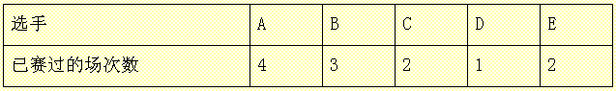

那么与E进行过比赛的运动员是（）。
A. A和B B. B和C C. A和C D. A和D
23. 甲乙两人以匀速绕圆形跑道相向跑步，出发点在圆直径的两端。如果他们同时出发，并在甲跑完60米时第一次相遇，乙跑完一圈还差80米时两人第二次相遇，求跑道的长是多少米？（）
A. 200 B. 400 C. 800 D. 1600
24. 下图中，图形的周长是多少厘米？（图中的长度单位为厘米）（）

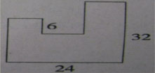

A. 112 B. 118 C. 124 D. 130
25. 某中学共有学生1200名，每个学生每天上8节课，每位老师每天上4节课，每节课有50名学生和一名老师，问该中学共有几名教师上课？（）
A. 48 B. 40 C. 36 D. 24

第二部分 言语理解与表达
(共30题，参考时限25分钟)

每道题包含一段话或一个句子，后面是一个不完整的陈述，要求你从四个选项中选出一个来完成陈述。注意：答案可能是完成对所给文字主要意思的提要，也可能是满足陈述中其他方面的要求，你的选择应与所提要求最符合。
【例题】王刚不认为上星期六晚上不去看音乐剧而去看他喜欢的足球队的比赛是不明智的行为，这个长句的意思是（）。
A. 王刚上星期没去看足球比赛
B. 王刚认为去看足球比赛是明智的
C. 王刚认为看音乐剧是明智的
D. 王刚认为选择足球比赛而不是音乐剧是不明智的
【解答】 正确答案为B。
请开始答题：
26. 根据英西关于寻找“萨赛克斯”号的协议，如奥德赛海洋探索公司在西班牙阿尔沃兰海域找到的沉船确认为“萨赛克斯”号，该船及其附属物品按国际惯例为英国财产。
奥德赛海洋探索公司在阿尔沃兰海域找到的沉船及其附属物品属于哪国财产？（）
A. 英国 B. 西班牙
C. 英西两国共有 D. 尚不确定
27. 福蒂加还指出，今年4月初，波兰曾表示准备改变对启动欧盟-俄罗斯新协定谈判的否决立场，这理应得到俄罗斯方面的回应。
波兰对启动欧盟-俄罗斯新协定谈判持什么态度？（）
A. 支持 B. 否决
C. 既不支持也不反对 D. 未说明
28. 为数不少的吐痰者之所以随心所欲、随地乱吐、无所顾忌，原因就在于以往的处罚措施远远达不到警示的作用，更难以触及吐痰者的内心，吐时毫无惭愧之心，被罚后毫无羞耻之意。
作者认为惩戒随地吐痰者最好的方法是（）。
A. 加以适当引导 B. 触及内心深处
C. 未说明 D. 处罚措施具体
29. 美国的战略是打着促进民主和稳定的旗号来使北约扩大到欧亚地区。
北约有没有扩大到欧亚地区？（）
A. 没有扩大到 B. 已经扩大到
C. 将要扩大到 D. 不知道
30. 卡塔尔能源大臣阿提亚说，尽管“基地”组织2月24日对沙特阿拉伯最大石油设施发动未遂袭击后仍发出新的袭击威胁，但海湾地区的原油供应情况是安全可靠的。
海湾原油供应会不会受“基地”组织影响？（）
A. 不会 B. 影响不大
C. 大受影响 D. 不清楚

31. 今年“五一”黄金周第二天，北京故宫的接待量达到11.48万人次，是最大容量的2.3倍。______的人海中，游人根本无法感受紫禁城的庄严氛围。
填入划横线部分最恰当的一项是（）。
A. 摩肩接踵 B. 人满为患
C. 游人如织 D. 铺天盖地
32. 如今，人们对黄金周怀着“爱恨交加”的复杂感情，在品味难得的休息机会带来的喜悦的同时，奔波劳累的旅途也令他们______，对外出旅游的信心大打折扣，大大降低了休闲质量。
填入划横线部分最恰当的一项是（）。
A. 无可奈何 B. 心驰神往
C. 望而止步 D. 身心俱疲
33. 前几年，韩国科学家黄禹锡在science等顶级科学杂志上发文宣称，他们已经成功地通过体细胞核移植获得了人胚胎干细胞。这个曾______的“重大突破”，后来证明是一场科学骗局。
填入划横线部分最恰当的一项是（）。
A. 震惊世界 B. 轰动一时
C. 令人振奋 D. 颇受争议
34. 目前，几乎所有的科学家都______所谓的“生殖性克隆”，即用生殖技术制造完整的克隆人，但对“治疗性克隆”大多持______态度。
填入划横线部分最恰当的一项是（）。
A. 赞成 否定 B. 支持 反对
C. 反对 支持 D. 否定 赞成
35. 来自全国30多个省市及亚洲、欧洲、美洲近2000家展商参展，参观人数超过20万人次。______的美容护肤品、五色斑斓的美女广告以及最新的美容科技等令人______。
填入划横线部分最恰当的一项是（）。
A. 效果奇特 美不胜收 B. 琳琅满目 目不暇接
C. 物品丰富 流连忘返 D. 赏心悦目 眼花缭乱

36. 波兰总统卡钦斯基最近开始利用俄罗斯入世问题施压，威胁在解决波兰肉食品进口问题解决之前阻止俄顺利入世，他说：“如果俄罗斯坚持延续至今的不妥协立场，那么我不能排除这种事态发展的可能性。”
文中的“这种事态”是指（）。
A. 解决波兰肉食品进口问题 B. 俄罗斯入世问题
C. 阻止俄罗斯顺利入世 D. 俄罗斯坚持延续不妥协立场
37. 在“德国牧羊犬懂英文吗”一页，该书就纠正了我对珍妮·古道尔的认识，作者批判道：“美国有位自称科学家的女人声称能和母猩猩吉吉交谈。她说，吉吉用猩猩世界语饶有趣味地向她讲述了许多关于死亡及天堂的故事，而她则用哑语回答。可惜其他模仿她的研究者们却一无所获，可见这种所谓的交流实际建立在幻想的基础上。”
这段话的作者原来对珍妮·古道尔的认识是（）。
A. 珍妮·古道尔不是美国女科学家
B. 珍妮·古道尔能和母猩猩吉吉交谈
C. 珍妮·古道尔的模仿者们一无所获
D. 珍妮·古道尔和母猩猩吉吉的交流实际建立在幻想的基础上
38. 国际捕鲸委员会1986年通过了《全球禁止捕鲸公约》，严格禁止商业捕鲸。2006年，该委员会大会通过了一项支持恢复商业捕鲸的议案，但由于推翻1986年的商业捕鲸禁令需要得到委员会75%以上成员的支持，因此______。
填入横线上最恰当的一句是（）。
A. 恢复商业捕鲸的议案已经获得通过
B. 商业捕鲸禁令目前已经解除
C. 商业捕鲸目前仍被严格禁止
D. 商业捕鲸禁令目前仍然有效
39. 祭拜祖先是中国传统文化的一部分。但是，一些地方的公祭活动沿着“文化搭台、经济唱戏”的路走得太远，缺乏引导和相应的规范管理，公祭级别越攀越高不说，公祭对象也变得五花八门，从神话传说中的女娲，到民间传说中哭倒长城的孟姜女，不一而足。如此公祭，到底还有多少弘扬传统文化的意味？
这段话想要表达的主要意思是（）。
A. 祭拜祖先是传统文化，适当引导公祭能弘扬传统文化
B. 对公祭活动应加强引导和规范管理
C. 一些地方的公祭活动已经丧失了弘场传统文化的意味
D. 公祭活动应避免攀比奢华之风
40. 腐败和迷信有着必然的因果关系，有了腐败才会滋生迷信。理想信仰缺失，官员就开始为自己的利益奋斗而不是为国家益，然后便出现了腐败行为。同时，官员也会对自己的行为感到理亏，希望能得到神灵的保佑，这就是现今官员崇尚迷信的原因。
这段话主要强调（）。
A. 官员崇尚迷信是社会转型期理想信仰缺失的表现
B. 腐败和迷信有着必然的关系，二者互为因果
C. 理想信仰缺失和腐败是官员崇尚迷信的根源
D. 官员相信迷信的行为对整个社会造成非常消极的影响

41. 语言与语言的碰撞和融合是文化与文化交往的一部分，现今世界里这种交往正在变得更频繁更迅捷，而从一种语言本身来看，它总是既要保持过去的精华，又要吸收外来因素，否则无以传达新的现实。
在这段话里，“语言与语言的碰撞和融合”是指（）。
A. 一种语言对另一种语言的吸收
B. 不同语言彼此间的相互影响，相互吸收
C. 对外来语取其精华，去其糟粕
D. 即保持本国语言的精华，又吸收外来语的合理成分
42. 美学理论聚讼纷纭，意见分歧，就其根本，则往往源于对美和审美本质的认识差异。
作者阐述了下列哪种观点？（）
A. 美学理论上的派别之争，最主要地表现为对美和审美本质的不同认识
B. 因为对美和审美理解根本不同，美学理论上的意见纷争是不足为怪的
C. 导致美学理论上的争执的根本原因是对美和审美本质存在不同的认识
D. 美学理论存在不同的流派，对美和审美本质也就表现出认识上的差异
43. 目前，我国虽然与许多发达国家签有双边贸易协定，但是中国的出口仍然成为各种歧视贸易措施的目标，仍然面对着各种歧视性数量限制、选择性保障措施，以及建立在歧视性标准基础上的反倾销和反补贴措施。
这段话主要说明了（）。
A. 许多发达国家仍针对中国的出口产品制定种种具有歧视性的贸易措施
B. 面对种种歧视性的措施，我们也不得不建立反倾销和反补贴措施
C. 中国的出口，以建立反对各种歧视性措施为目标
D. 针对各种歧视性贸易，我们应该制定各种保障措施
44. 人生在世，有些事应该永远记住，另一些事则最好忘掉。懂得什么该记住，什么该忘掉，是一种智慧。记住了应该记住的，并且忘掉了应该忘掉的，你的人生就会幸福祥和；相反，假如对应该忘掉的念念不忘，又对应该记住的记不起来，那你的人生就要阴云笼罩。
通过这段话，作者告诉我们，人生在世，应该（）。
A. 对那些永远值得记忆的事情念念不忘
B. 记住应记住的，忘掉应忘掉的
C. 把那些阴云笼罩的事情尽快忘掉
D. 正确区分什么是应该记住的事情，什么是应该忘记的事
45. 阿基米德曾经说：给我一个支点，就能转动地球。如果我们把经济活动比作地球，经济政策比作杠杆，那么经济理论就是那个撬动“地球”的支点。对于我们主管经济工作的领导同志来讲，天天与政策打交道，或是制定政策，或是执行政策，但如果没有掌握必要的经济理论，难免会打乱仗，事倍功半不说，很多时候还会弄巧成拙。
这段文字最想表达的是（）。
A. 经济理论在经济工作中的重要作用
B. 主管经济工作的领导应掌握一定的经济理论
C. 经济工作失误的原因
D. 领导干部要学会驾驭经济工作

46. 现代社会，专业分工的极度细化使得普通人在每一个专业领域内都必须倚仗专家的参谋。专家则凭借精深的专业知识为人们提供指导意见，并以此建立自己的权威与公众的信任。然而，也正是这种权威和信任带来了相应的责任——专家在发言时必须保持公正的立场，实事求是，认真求证，有一分证据说一分话，不能随兴所至，口无遮拦。我们可以原谅专家意见中某些难免的漏洞、不足，但不能姑息专家放弃责任的担当，胡言乱语，混淆视听。
这段文字主要强调的是（）。
A. 人非圣贤，专家的意见难免会有错漏之处
B. 专家的是非判断和对策的选择起着非同寻常的导向作用
C. 有些专家放弃责任的担当，胡言乱语，混淆视听
D. 专家在发言时必须保持公正的立场，实事求是
47. 政府决策与办事效率，本身通常是值得肯定的，但也不例外。假如没有完善的民主控制与监督框架，则政府的高效率有时会变成损害民众权利与利益的高效率，损害一个地方长远的社会、文化、环境等利益的高效率。比如，在没有与民众进行充分平等的协商，没有对拆迁的文化破坏力进行充分评估之前，就高效率地进行拆迁，必然会严重损害拆迁户权益，并破坏城市的文化传承性。这样的高效率，不要也罢。
这段话想要表达的意思是（）。
A. 政府决策和办事高效率不一定是好事
B. 拆迁之前应当与民众进行充分平等的协商和评估
C. 政府的高效率必须纳入到民主控制与监督的框架之下
D. 严重损害拆迁户权益，并破坏城市的文化传承性的高效率不要也罢
48. 塔西纳里估计至少在10年以内，纳米技术还不会应用到计算机处理器和微型机械等产品上，但在新材料领域却是大有可为。人们可以改变塑料、石油、纺织物的原子和分子的排列，使它们具备透气、耐热、高强度和良好的弹性等特征。塔西纳里预计，他们研究、设计的具有化学防护功能的战斗服有望在两年内面世。
10年以内纳米技术在哪些领域里大有可为？（）
A. 所有领域 B. 塑料、石油、纺织物等新材料
C. 计算机、化工、军工 D. 微型机械
49. 我们救助贫困生的目的是什么？是想让他们享有同等接受教育的机会，不因某些社会灾害而失去快乐成长的天然权利。如果要贫困生在被救助的同时，展示贫困的伤疤，或是以某种怪异的方式给他们贴上贫穷的标签，都很可能让救助的效果趋于淡化。贫困生们有忘却苦难、拒绝“忆苦思甜”的权利！
这段话的主旨是（）。
A. 救助的社会意义在于疗伤或补缺
B. 让贫困生快乐成长是救助的目的
C. 不要给贫困生贴上贫穷的标签
D. 不要让救助贫困生的效果淡化
50. 北国电池说明：“注意：此电池如果被充电，正负极置入不当、短路、与使用过的电池或不同种类的电池混用、投入火中，都可能发生漏液或破裂。”
山东宁阳的王运清在当地的万达商城购买了4节“北国牌”5号电池，10天后，就在他给电池进行充电时，发生爆炸，王运清左眼被炸伤，构成十级伤残。王运清认为出现这样的结果，与电池的警示说明不明确有关。
该说明书的内容表述不准确，根据上述文段内容，下列对说明书的修改最为完善的一项是（）。
A. 注意，此电池可以充电，只要正负极置入正确、不短路、不与使用过的电池或不同种类的电池混用、投入火中，可能发生漏液或破裂
B. 注意:此电池可以充电，但正负极置入不当、短路、与使用过的电池或不同种类的电池混用、投入火中，都可能发生漏液或破裂
C. 注意:此电池如果被充电、正负极置入不当、短路、与使用过的电池或不同种类的电池混用、投入火中，都可能发生漏液、破裂或爆炸
D. 注意:此电池如果被充电，正负极置入不当、短路、与使用过的电池或不同种类的电池混用、投入火中，都可能发生漏液或破裂
51. 王运清要打官司的话，下列理由中没有说服力的一项是（）。
A. 厂方用错了标点符号，“被充电”后应为顿号而用作逗号，造成消费者的误解
B. 厂方没有详尽地把所造成的后果（如爆炸）列举出来，有隐瞒的故意
C. 北国电池的警示说明不明确，误导消费者
D. 王运清左眼被炸瞎，构成十级伤残

阅读下列短文，回答52～55题。
有一种理论认为，证券市场在走向成熟时会使市场参与者的赢利趋向平均化，但是我们知道几乎国内外所有证券市场的价格都存在一定程度的扭曲。如果用更通俗的语言来表述，就是市场永远不会走到真正成熟的那一天，股票价格的定位根本不能用所谓理性的计算来获得。所以，我们将无法界定绩优股与垃圾股在价格和投资价值上的差异，也几乎不能清除那些为了获得超额利润而大肆造假的上市公司。就算是已经发展了一百多年的美国证券市场，不也冒出了诸如“安龙”、“世界电信”之类的丑闻。
但是在美国，对造假公司的打击是不遗余力的，我们几乎可以用“残酷”这个词来形容。通常情况下，这些造假公司的首脑和相关人员都会倾家荡产并过上长期的铁窗生活，而且不会有东山再起的机会。或许这就是真正意义的成熟市场，承认价格的扭曲，承认所有的投资者都是为了利益而来，也承认有可能存在虚构利润、伪造报表的上市公司，但与此同时法律以极度严厉的惩罚制度威慑着违法者。从这个角度讲，假如我们都理解了“对造假者的仁慈就是对投资者的犯罪”的含义，也许我们的市场就离成熟不远了。
中国经济发展到目前这个阶段，向消费型经济的转型是必由之路，启动社会需求对经济拉动的杠杆作用将会是下一个经济周期的主要动力。在过去的10年里，制造类上市公司的辉煌是伴随着中国成为“世界工厂”的步伐成长起来的。在未来的10年甚至更远的时间里，随着国民生活质量和水准的提高以及对消费需求的进一步上升，我们有理由相信一些正在不断壮大的消费类品牌将会步入上升轨道。
52. 第三段中“社会需求对经济拉动的杠杆作用”是指（）。
A. 较小的社会需求能极大地促进市场经济的繁荣发展
B. 市场经济的发展对社会的需求起着指导制约的作用
C. 社会的需求对市场经济的发展具有拉动调控作用
D. 中国的消费型经济必将提高国民生活的质量和水准
53. 在作者看来，以下不能作为“证券市场不会走到真正成熟”的根据的一项是（）。
A. 股票价格的定位根本上不能用所谓理性的计算来获得
B. 很多国家都在对市场造假行为进行不遗余力的打击
C. 已经发展了一百多年的美国证券市场也冒出了丑闻
D. 虚构利润，伪造报表可以使上市公司获得超额利润
54. 以下对文意理解正确的一项是（）。
A. 参与者获得的利润趋向平均化则标志证券市场走向成熟，这是人们普遍的认识
B. 绩优股与垃圾股在价格和投资价值上的差异，决定了证券市场的价格存在扭曲
C. 现阶段中国经济实现了向消费经济的转型，会推动中国证券市场走向成熟
D. 在上一个经济周期的10年里，那些尽显辉煌的中国上市公司以制造类为主
55. 以下对文章内容推断不正确的一项是（）。
A. 造假行为人人喊打，但如果不予彻底的打击，在一定条件下，它还会死灰复燃
B. 终止来料加工型经济，刺激消费，扩大内需，是中国下一个经济周期的主要任务
C. “使参与者的赢利趋向平均化”是理想化理论，很难指导中国证券市场走向成熟
D. 中国的证券市场，如果能承认价格扭曲，严厉打击造假现象，就离成熟不远了

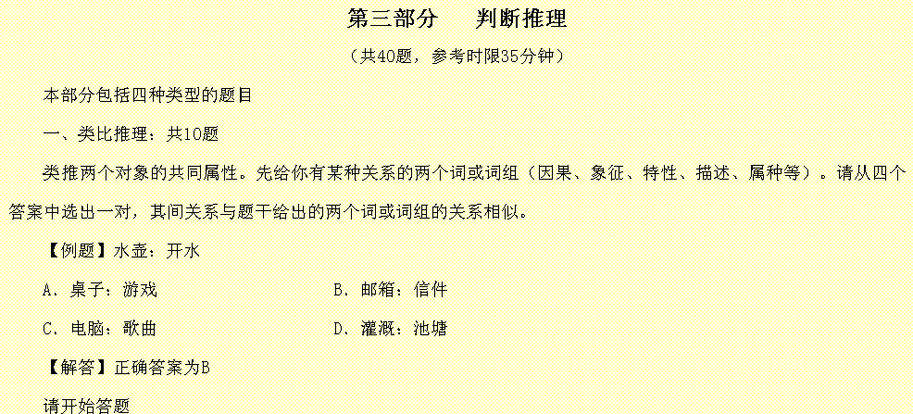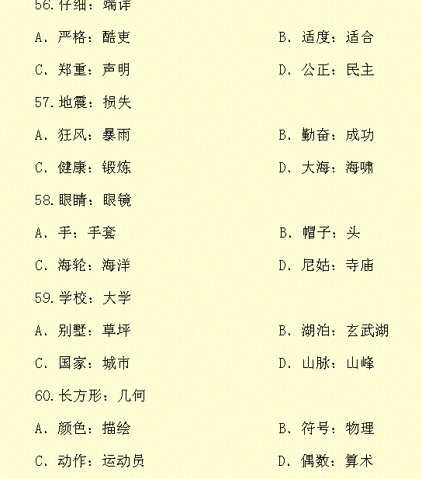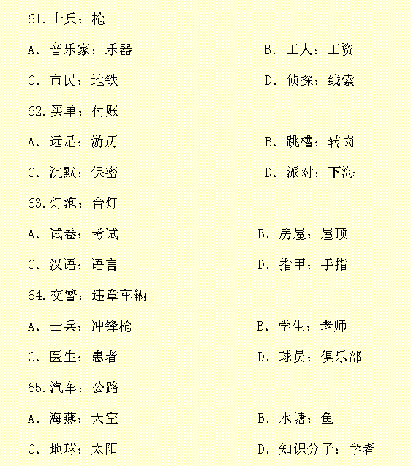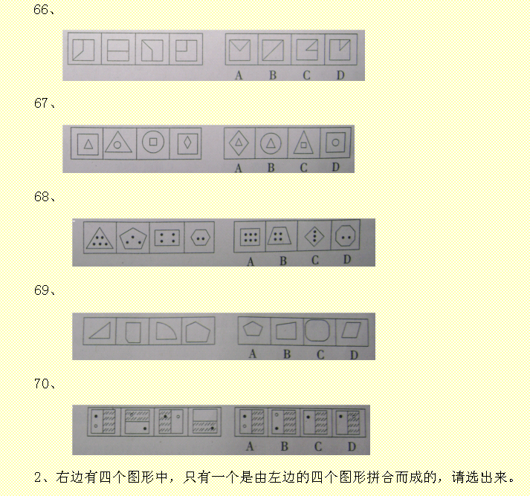
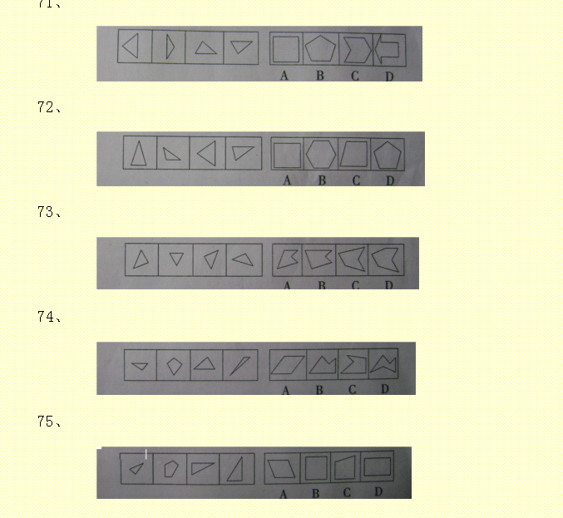
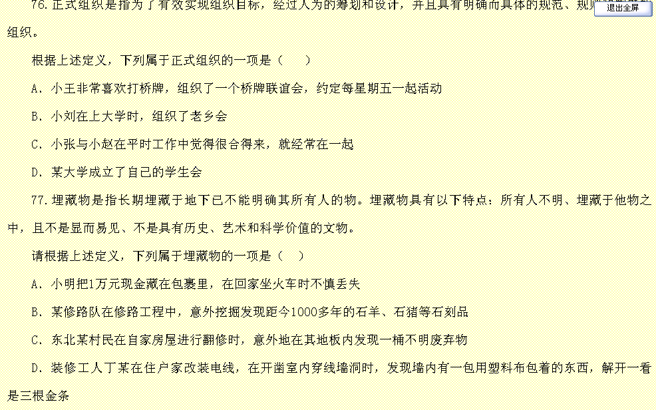
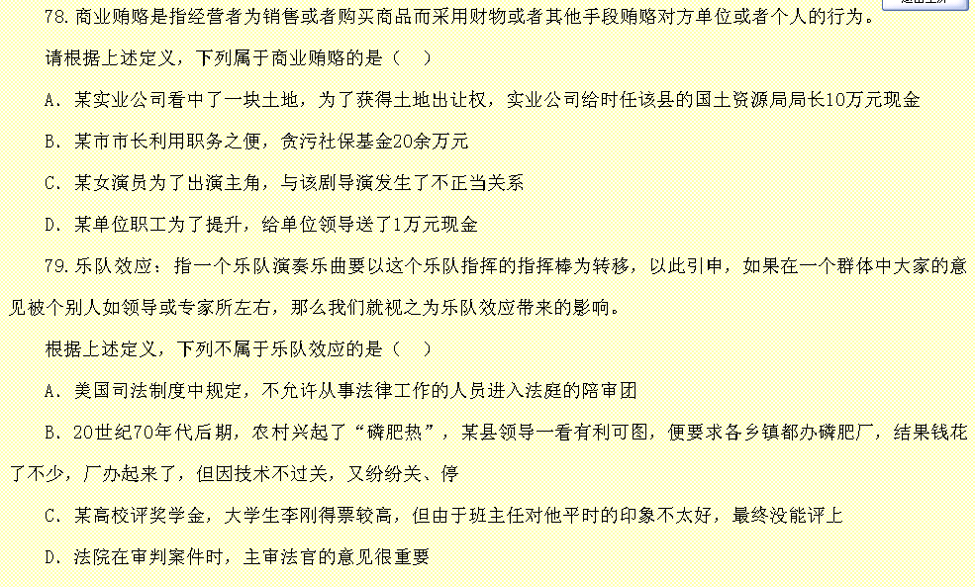
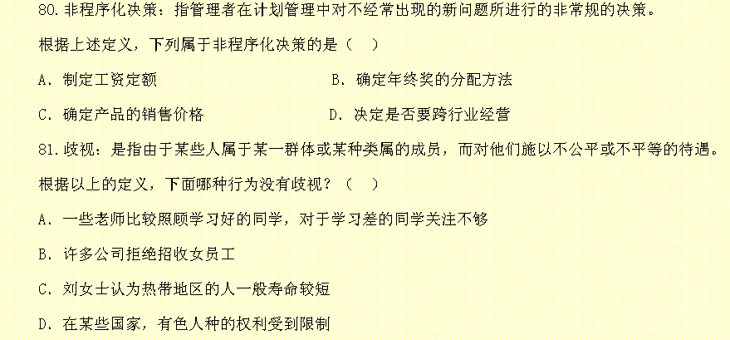
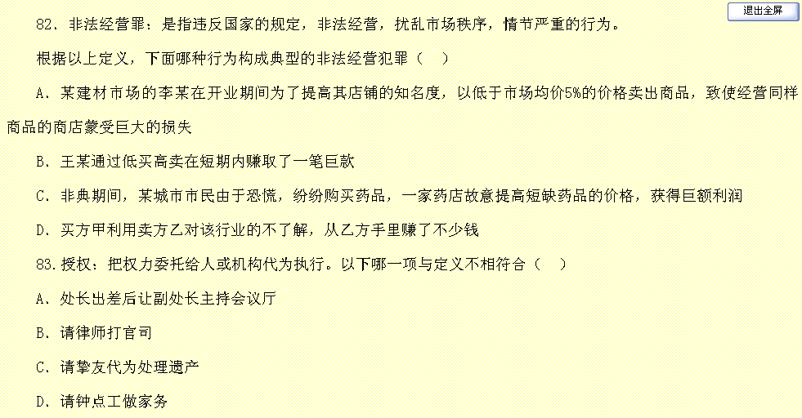
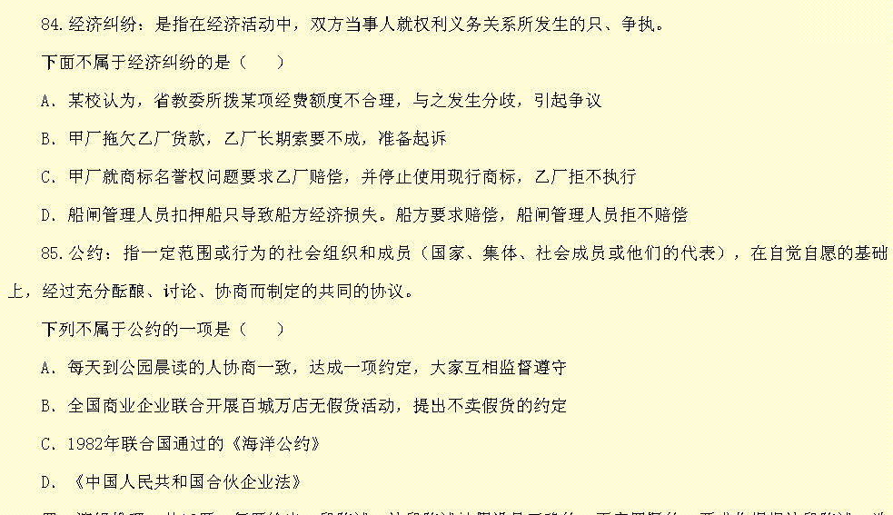
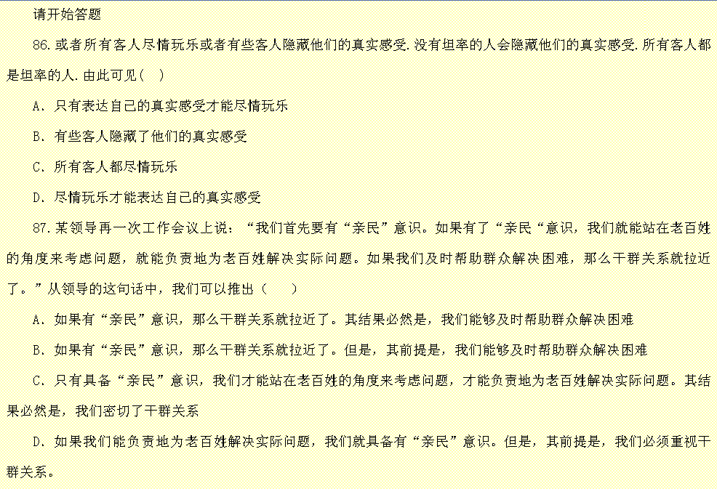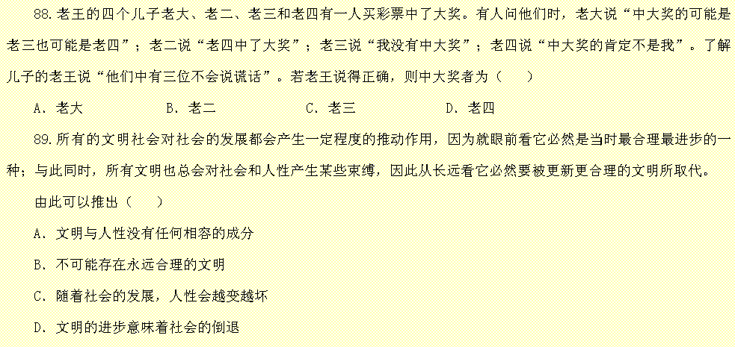
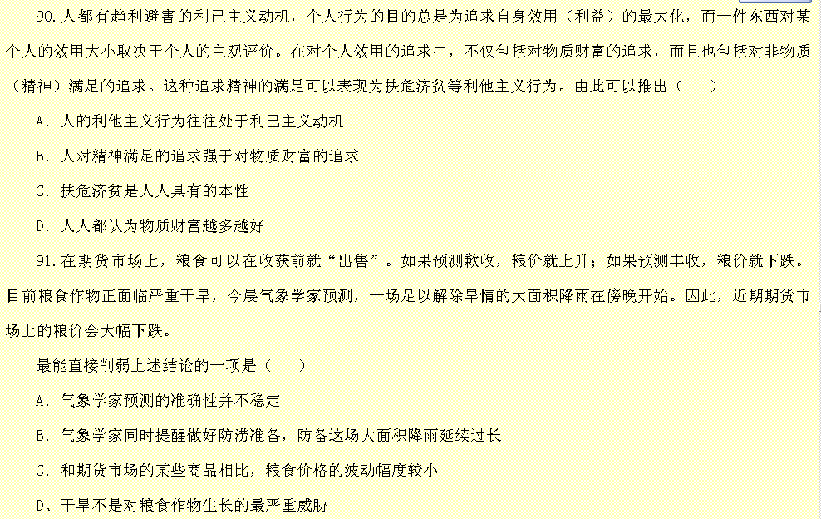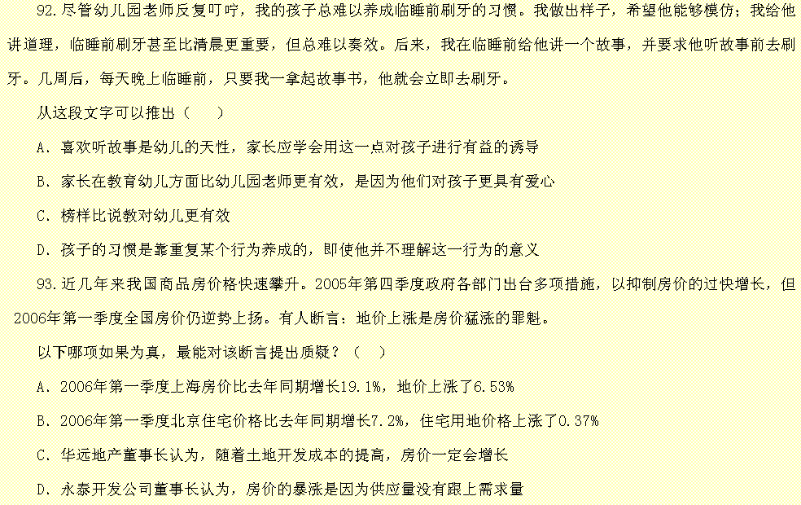
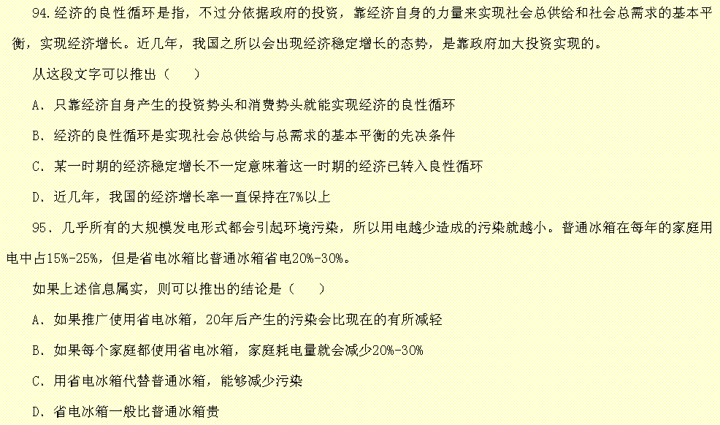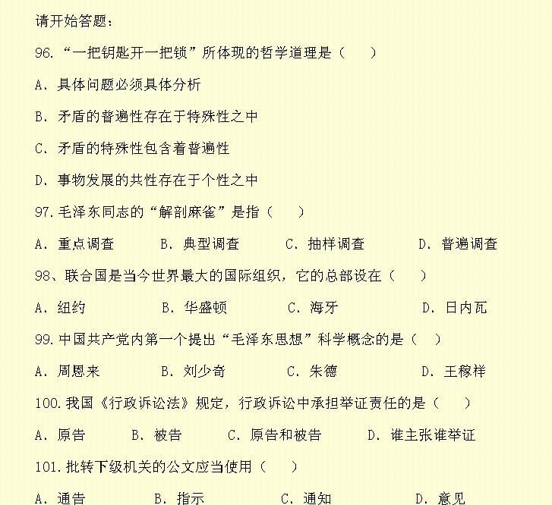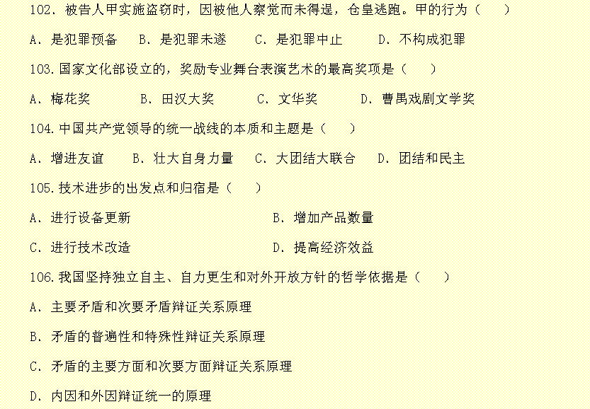
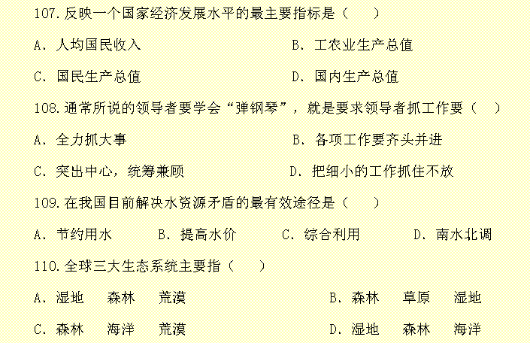
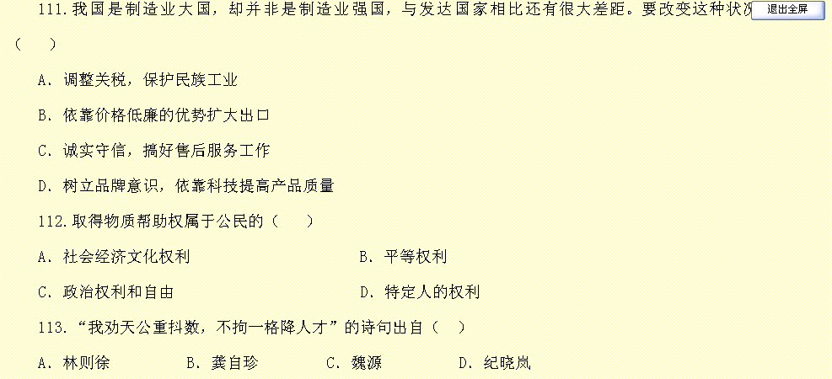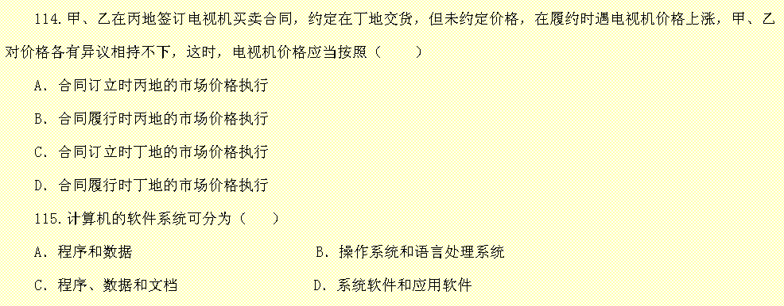
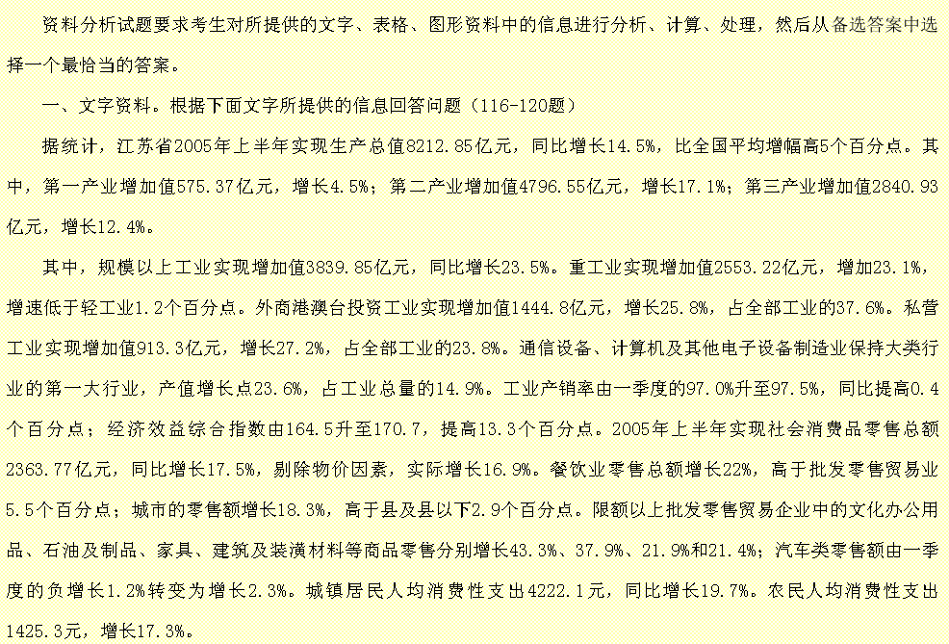
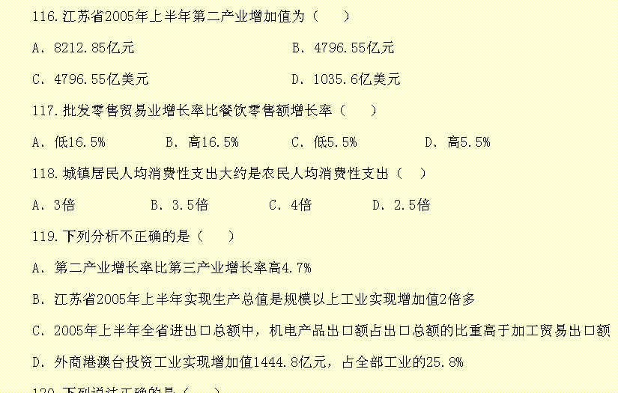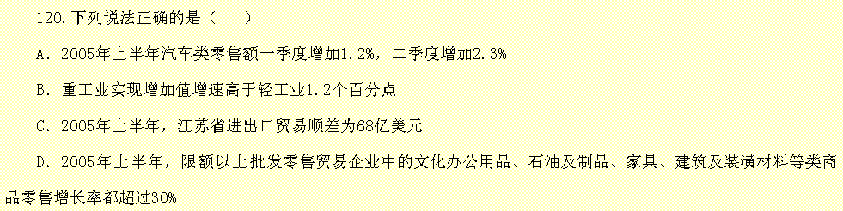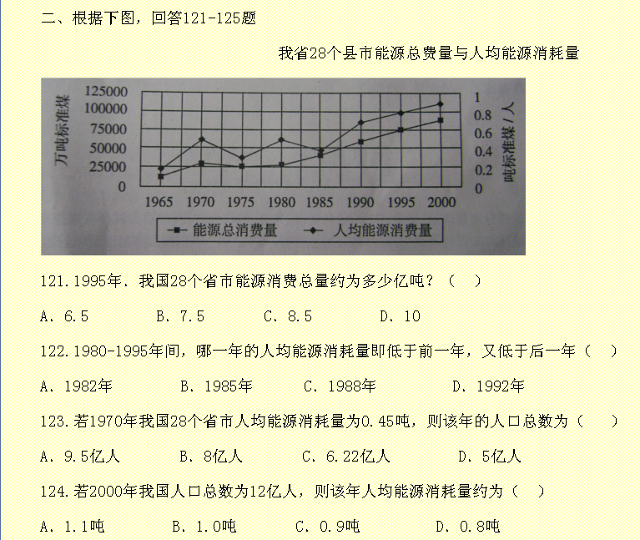
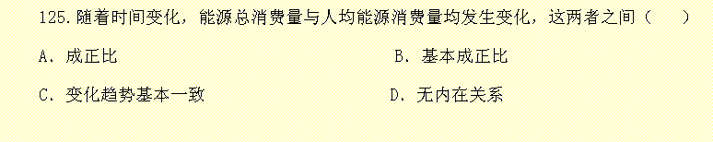

2007年贵州省公开招考公务员行政职业能力测验真题参考答案
